软件技术方向综合设计(二)

需求分析报告
班级： | 231X班
组别： | 1组
项目名称： | 饮食分享平台
组长姓名： | 张三
组员： | 李四、王五
2026年7月

目录
1.引言 1
1.1编写目的 1
1.2项目背景 1
1.2.1问题现状 1
1.2.2解决方案 2
1.3术语与缩写 2
2.需求调研 3
2.1调研方法 3
2.1.1实地调研 3
2.1.2数据收集 3
2.2调研结果 4
2.2.1用户画像 4
2.2.2流程分析 4
3.系统目标 5
3.1总体目标 5
3.2具体目标 5
3.2.1业务目标 5
3.2.2技术目标 5
4.功能需求 6
4.1用户端功能 6
4.1.1用户注册与登录 6
4.1.2菜品浏览 7
4.1.3购物车管理 8
4.1.4订单管理 8
4.1.5代点功能 9
4.1.6支付功能 10
4.2管理端功能 10
4.2.1后台管理 10
5.非功能需求 11
5.1性能需求 11
5.2可靠性需求 11
5.3安全需求 12
5.4可维护性需求 12
5.5兼容性需求 12
6.业务流程 13
6.1用户注册登录流程 13
6.2点餐下单流程 14
6.3代点流程 14
6.4订单处理流程（管理端） 15
7.数据需求 16
7.1数据实体 16
7.2 E-R图 17
7.3核心表结构 17
8.界面需求 20
8.1设计原则 21
8.1.1适老化设计 21
8.1.2视觉风格 21
8.2页面清单 22
8.3界面原型 23
9.验收标准 23
9.1功能验收 23
9.2性能验收 24
9.3代码质量 24
10.附录 24
10.1技术栈 25
10.2测试账号 25

1.引言

1.1编写目的
本需求分析报告旨在详细阐述”幸福食堂点餐系统”的功能和非功能需求，为后续的系统设计、开发、测试以及验收工作提供坚实的基础和依据。本报告主要面向项目开发人员、系统测试人员、项目管理人员以及参与实训的学员，作为项目实施过程中的核心指导文件。

1.2项目背景

1.2.1问题现状
随着社区养老服务需求的持续增长，传统的食堂点餐模式逐渐暴露出效率低下和体验不佳的问题：
就餐体验差：顾客到店后面临长时间排队等候，老年人现场查看菜单存在困难，高峰期拥挤环境给行动不便的老人带来安全隐患。
运营效率低：人工点餐速度慢且易出错，后厨无法提前预估备餐量，经常导致热门菜品缺货或冷门菜品浪费。
管理困难：手工订单记录导致对账繁琐，无法数字化追踪用户偏好，库存管理粗放。

1.2.2解决方案
通过开发一套在线点餐系统，允许用户线上浏览实时菜单并提前下单，分流高峰期压力；系统后台自动统计订单数据，辅助后厨精准备餐；实现订单、库存和销售数据的全数字化管理，提升运营效率。

1.3术语与缩写
术语 | 解释
MVC | Model-View-Controller，后端控制、业务与数据职责分离模式
Mapper | MyBatis 映射接口，负责定义持久化操作
Vue | 用于构建组件化单页应用的渐进式 JavaScript 框架
Vite | Vue 工程的开发服务器与生产构建工具
Axios | Vue 调用后端 REST API 的 HTTP 客户端
SPA | Single Page Application，单页应用
Session | 服务器端保持登录状态，浏览器通过 Cookie 携带会话标识

2.需求调研

2.1调研方法

2.1.1实地调研
项目组深入社区养老食堂进行实地调研，调研对象覆盖食堂管理员、一线服务人员以及就餐的老年顾客。采用现场观察、深度访谈和问卷调查相结合的方式，全方位还原真实的业务场景。

2.1.2数据收集
- 收集50份来自老年用户的有效问卷
- 与3位食堂关键管理人员进行深度访谈
- 记录并分析一周内不同时间段的点餐流程耗时数据

2.2调研结果

2.2.1用户画像
用户群体 | 特征描述
老年顾客 | 年龄60-80岁，技术能力中低水平，核心需求：方便实惠的餐饮服务；痛点：排队时间长、菜单看不清、结账困难
食堂管理员 | 年龄30-50岁，具备管理经验；核心需求：提高运营效率、降低损耗；痛点：备餐量估算不准、订单统计繁琐、库存管理混乱

2.2.2流程分析
传统模式问题：-平均单人点餐耗时：3-5分钟-高峰期排队人数：20-30人-点餐错误率：约5%-现金支付占比：40%
改进后预期：-点餐时间缩短至1分钟以内-消除现场排队拥挤-错误率降低至1%以下-全面无现金化支付

3.系统目标

3.1总体目标
构建一个专为社区养老服务量身定制的在线点餐平台，通过技术手段连接顾客与食堂，实现顾客点餐便捷、食堂运营高效、管理决策科学的三方共赢。

3.2具体目标

3.2.1业务目标
- 顾客满意度提升至90%以上
- 单次点餐时间压缩至1分钟以内
- 订单准确率提升至99%
- 食材浪费率降低20%

3.2.2技术目标
- 正常网络环境下响应时间小于2秒
- 稳定支持100个以上并发用户
- 业务数据100%准确
- 系统可用性达99%以上

4.功能需求

4.1用户端功能

4.1.1用户注册与登录
功能编号 | 功能名称 | 功能描述
FR-U-001 | 用户注册 | 用户通过 Vue 注册页提交用户名、密码、真实姓名、手机号及地址，密码使用 BCrypt 单向散列存储
FR-U-002 | 用户登录 | Vue 登录页通过 Axios 调用 REST API；验证成功后创建 Session，并根据角色进入管理端或用户端
FR-U-003 | 用户退出 | 调用退出接口销毁 Session，Vue 清除用户状态并路由至首页

4.1.2菜品浏览
功能编号 | 功能名称 | 功能描述
FR-D-001 | 首页推荐 | 展示按销量排序的前8名热门菜品
FR-D-002 | 门店选择 | 展示门店列表，显示名称、地址及营业状态（绿色营业/灰色休息）
FR-D-003 | 分类筛选 | 提供分类标签（全部/热菜/凉菜/主食/汤品/套餐），点击筛选显示对应菜品
FR-D-004 | 菜品列表 | 网格展示菜品图片、名称、描述、价格、库存，库存为0显示”已售罄”

4.1.3购物车管理
功能编号 | 功能名称 | 功能描述
FR-C-001 | 加入购物车 | 将菜品加入Session存储的购物车，校验同一门店限制和库存
FR-C-002 | 查看购物车 | 列出商品明细：图片、名称、单价、数量、小计，显示总金额
FR-C-003 | 修改数量 | 调整商品数量，实时计算小计和总价，最小值为1
FR-C-004 | 删除商品 | 从购物车移除单个商品
FR-C-005 | 清空购物车 | 一键清除所有商品
FR-C-006 | 购物车角标 | 导航栏显示购物车商品总数角标

4.1.4订单管理
功能编号 | 功能名称 | 功能描述
FR-O-001 | 创建订单 | 选择配送方式（自取/配送），填写地址备注，生成订单、扣减库存（事务处理）
FR-O-002 | 订单历史 | 按时间倒序展示所有订单，显示订单号、状态、金额等，提供操作入口
FR-O-003 | 订单详情 | 展示订单完整信息：编号、状态、商品列表、金额明细
FR-O-004 | 取消订单 | 取消待支付订单，回滚库存（事务处理）

4.1.5代点功能
功能编号 | 功能名称 | 功能描述
FR-E-001 | 老人管理 | 添加/管理关联老人信息（姓名、手机、地址），需手机验证
FR-E-002 | 代点模式 | 切换代点模式，为指定老人点餐，订单自动关联老人信息
FR-E-003 | 代点订单 | 代点订单标记”代[老人姓名]点餐”，使用老人地址
FR-E-004 | 验证码 | 添加老人时发送6位验证码，有效期5分钟

4.1.6支付功能
功能编号 | 功能名称 | 功能描述
FR-P-001 | 模拟支付 | 待支付订单一键支付，状态更新为”已支付”

4.2管理端功能

4.2.1后台管理
功能编号 | 功能名称 | 功能描述
FR-A-001 | 管理入口 | 专属后台入口，HandlerInterceptor 校验登录状态与角色权限（role=1）
FR-A-002 | 订单列表 | 查看所有订单，支持状态和日期筛选
FR-A-003 | 订单处理 | 将已支付订单标记为”已完成”
FR-A-004 | 菜品列表 | 管理菜品：图片、名称、价格、库存、状态
FR-A-005 | 搜索菜品 | 按名称关键词模糊搜索
FR-A-006 | 实时统计 | 展示今日订单数、营业额、在线用户数
FR-A-007 | 销量排行 | 展示菜品销量/销售额排行榜

5.非功能需求

5.1性能需求
编号 | 需求描述
NFR-P-001 | 页面加载时间不超过2秒，API响应不超过500ms
NFR-P-002 | 支持100个并发用户，50个并发下单
NFR-P-003 | 关键表建立索引，订单量100万时保持性能

5.2可靠性需求
编号 | 需求描述
NFR-R-001 | 核心业务使用事务机制，库存扣减使用行级锁
NFR-R-002 | 7×24小时运行，月可用性99%以上
NFR-R-003 | 异常时展示友好提示，记录详细日志

5.3安全需求
编号 | 需求描述
NFR-S-001 | 密码使用 BCrypt 单向散列；Session 超时30分钟；受保护 API 未登录返回401
NFR-S-002 | 使用 MyBatis #{} 参数绑定防止 SQL 注入
NFR-S-003 | 记录访问日志，保留30天

5.4可维护性需求
编号 | 需求描述
NFR-M-001 | 前端遵循 Vue 组件、路由、API 模块分层；后端遵循 Controller—Service—Mapper 分层，依赖由 Spring IoC 管理
NFR-M-002 | 预留扩展接口（新分类、新支付方式、多门店）

5.5兼容性需求
编号 | 需求描述
NFR-C-001 | 兼容Chrome/Firefox/Safari/Edge主流版本
NFR-C-002 | 响应式布局，适老化设计（大字体、大按钮）

6.业务流程

6.1用户注册登录流程
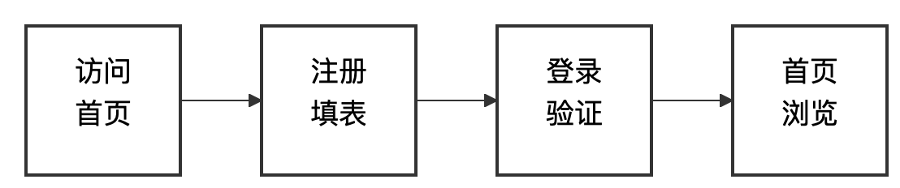流程说明：
- 用户访问系统首页
- 点击注册，填写用户名、密码、真实姓名、手机号、地址
- 系统验证用户名唯一性，密码加密存储
- 注册成功跳转登录页，输入账号密码登录
- 验证通过创建Session，Vue 根据用户角色路由到用户端首页或管理端

6.2点餐下单流程
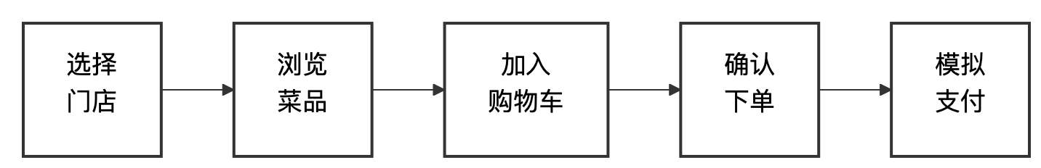流程说明：
- 用户选择就近门店（查看营业状态）
- 按分类浏览菜品，查看图片、价格、描述
- 将心仪菜品加入购物车（校验库存）
- 进入购物车确认商品，选择配送方式，填写地址
- 提交订单，系统生成订单号、扣减库存
- 点击支付完成交易

6.3代点流程
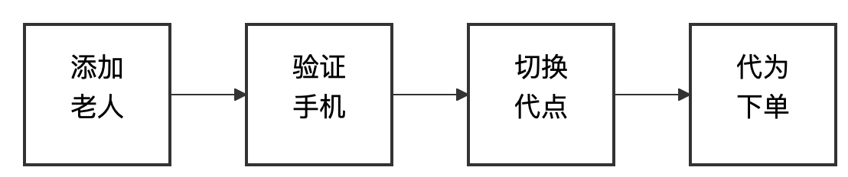流程说明：
- 子女在”我的老人”页面添加老人信息
- 输入老人手机号，发送验证码验证
- 点击”为TA代点”切换代点模式
- 正常流程点餐，订单自动关联老人

6.4订单处理流程（管理端）
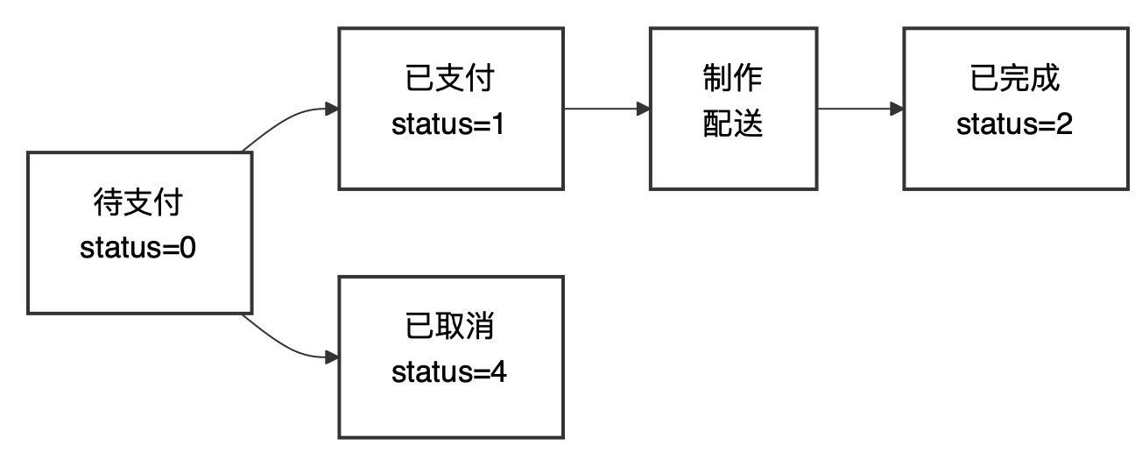流程说明：
- 用户下单后订单状态为”待支付”
- 用户支付后状态变为”已支付”
- 管理员处理订单（制作、配送）
- 完成后标记为”已完成”
- 用户可取消待支付订单

7.数据需求

7.1数据实体
实体名称 | 说明 | 对应表
User | 用户(顾客+管理员) | t_user
Store | 门店 | t_store
Category | 菜品分类 | t_category
Dish | 菜品 | t_dish
Order | 订单 | t_order
OrderItem | 订单明细 | t_order_item
Elder | 老人信息 | t_elder
SmsLog | 短信日志 | t_sms_log

7.2 E-R图
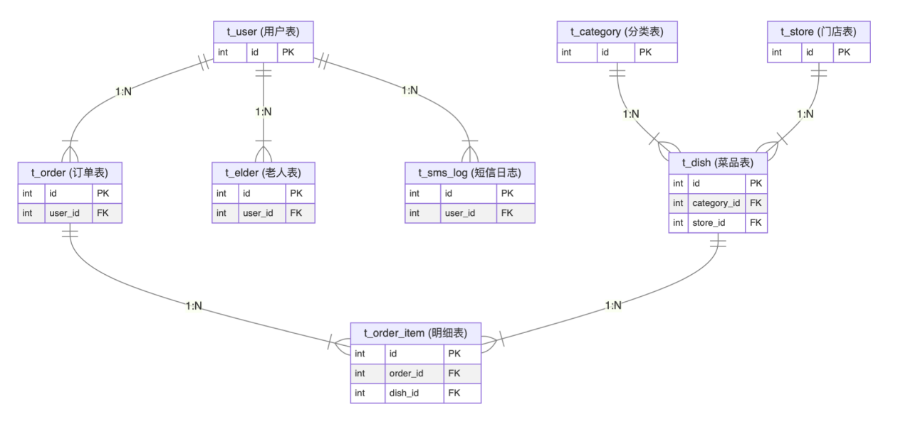

7.3核心表结构

表1:t_user(用户表)
字段名 | 类型 | 说明
id | INT | 主键，自增
username | VARCHAR(50) | 用户名，唯一
password | VARCHAR(100) | 密码(BCrypt)
realname | VARCHAR(50) | 真实姓名
phone | VARCHAR(20) | 手机号
address | VARCHAR(200) | 地址
role | TINYINT | 角色：0-用户，1-管理员
status | TINYINT | 状态：0-禁用，1-启用
create_time | TIMESTAMP | 创建时间

表2:t_dish(菜品表)
字段名 | 类型 | 说明
id | INT | 主键，自增
store_id | INT | 门店ID（外键）
category_id | INT | 分类ID（外键）
name | VARCHAR(100) | 菜品名称
price | DECIMAL(10,2) | 价格
image | VARCHAR(200) | 图片路径
description | TEXT | 描述
stock | INT | 库存
status | INT | 状态：0-下架，1-上架

表3:t_order(订单表)
字段名 | 类型 | 说明
id | INT | 主键，自增
order_no | VARCHAR(50) | 订单编号，唯一
user_id | INT | 用户ID（外键）
store_id | INT | 门店ID（外键）
total_amount | DECIMAL(10,2) | 总金额
status | INT | 状态：0-待支付，1-已支付，2-已完成，4-已取消
delivery_type | INT | 配送方式：0-自取，1-配送
address | VARCHAR(200) | 配送地址
remark | VARCHAR(500) | 备注
create_time | DATETIME | 创建时间

表4:t_order_item(订单明细表)
字段名 | 类型 | 说明
id | INT | 主键，自增
order_id | INT | 订单ID（外键）
dish_id | INT | 菜品ID（外键）
dish_name | VARCHAR(100) | 菜品名称（快照）
price | DECIMAL(10,2) | 单价（快照）
quantity | INT | 数量
subtotal | DECIMAL(10,2) | 小计

8.界面需求

8.1设计原则

8.1.1适老化设计
- 基础字体大小不小于16px
- 交互按钮尺寸至少44×44px
- 色彩对比度4.5:1以上
- 布局简洁，避免复杂多层菜单

8.1.2视觉风格
- 主色调：温暖红色（#e74c3c）
- 圆角设计：8px
- 卡片式布局
- 图标+文字结合的导航

8.2页面清单

前台页面
页面 | Vue Router路径 | 说明
首页 | / | 门店选择、热门推荐
登录页 | /login | 用户登录
注册页 | /register | 用户注册
菜品列表 | /dishes | 分类浏览菜品
购物车 | /cart | 管理购物车
订单历史 | /orders | 查看订单
我的老人 | /elders | 管理老人

后台页面
页面 | Vue Router路径 | 说明
后台首页 | /admin | 数据统计
菜品管理 | /admin/dishes | 菜品CRUD
订单管理 | /admin/orders | 订单处理
销量统计 | /admin/statistics | 排行分析

8.3界面原型
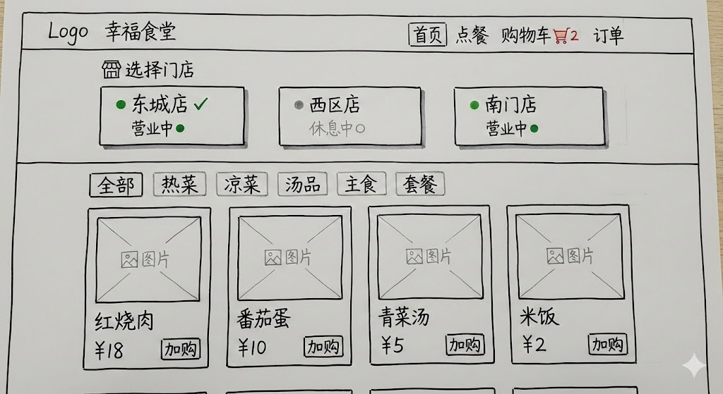

9.验收标准

9.1功能验收
模块 | 验收要点 | 通过标准
用户注册登录 | 注册、登录、退出全流程 | 流程通畅，无报错
菜品浏览 | 门店切换、分类筛选、列表展示 | 数据准确，筛选正确
购物车 | 添加、修改、删除、清空 | 计算准确
下单支付 | 订单创建、库存扣减、模拟支付 | 事务完整，无超卖
订单管理 | 历史列表、详情、取消 | 状态正确
后台管理 | 订单处理、数据统计 | 权限隔离，数据准确

9.2性能验收
- Vue 首屏加载时间<2秒，核心 API 响应时间<500ms
- 支持50个并发下单请求

9.3代码质量
- 命名符合Java规范
- 关键逻辑有注释
- 无SQL注入漏洞
- 异常处理完善

10.附录

10.1技术栈
层次 | 技术 | 版本
前端框架 | Vue + Vue Router | 3.x / 4.x
前端构建与通信 | Vite + Axios | 8.x / 1.x
前端运行时 | Node.js | 24 LTS
基础框架 | Spring Framework | 6.x
Web框架 | Spring MVC REST | 6.x
持久层 | MyBatis | 3.5.x
数据库 | MySQL | 8.0+
服务器 | Apache Tomcat | 10.1+
构建工具 | npm + Maven | 随Node / 3.9+

10.2测试账号
角色 | 用户名 | 密码
管理员 | admin | admin123
普通用户 | user1 | 123456
普通用户 | user2 | 123456

